宜蘭縣壯圍國小

110學年度教育部國民及學前教育署補助實施「推動海洋教育課程」

子計畫3-2：提升教師海洋教育素養成果報告

- 申請計畫內容簡述（與申請計畫應相符）
延續好魚慢慢食、海洋教育六部曲計畫，以海洋生態永續及文化為主軸，發展海洋與美學素養教學課程-珍海味三重奏。

【備註：課程實施計畫進度與內容須由校長及陶藝老師共同研擬，並依節數安排及配套實施。】

- 實施過程（質化說明）
A.教師學習面向：
1.認識魚在成長過程中的環境概況、人類漁業活動和海洋環境的交互關係，進而透過捏塑進行以海洋為主題之藝術表現。
2.透過認識在地海洋教育學習資源，引導教師思索覺察環境保護的重要性。
3.欣賞並創作海洋文學與藝術，進而欣賞海洋相關之習俗。
4.仿效海洋生物永續循環的概念，製作陶質器皿；藉此傳遞永續利用之精神，藉此培養教師環保的概念。
B對應SDGs目標：
1.目標12：促進綠色經濟，確保永續的消費和生產模式。
2.目標14：保育及永續利用海洋生態系，以確保生物多樣性，防止海洋環境劣化。
- 計畫成效自我評估與檢討
- 計畫無法解決之問題說明：無
- 總體自我評估與檢討：
- 參與教師能透過探討魚在成長過程中的環境概況、人類漁業活動和海洋環境的交互關係，將其感受轉化成以海洋為主題之藝術表現。
- 參與教師透過講師介紹，認識在地海洋教育學習資源，並在創作過程中，由講師引導，思索覺察環境保護的重要性。
- 透過與參與教師一同探討海洋資源、食器製作等等，引導教師思索如何帶領學生認識永續利用海洋生態。

承辦人： 單位主管： 校長：

- 附件（詳細活動成果、活動照片、回饋單等）
附件1
提升教師海洋教育素養活動一覽表：
活動名稱 | 活動類型 | 活動日期 | 場次/梯次 | 人數
教育行~漁家樂 | ☑海洋教育增能研習/工作坊/相關活動  ☐培養海洋教育種子教師  ☐海洋教育課程共備社群 | 110.11.22 | 1 | 16
海之味~龜鄉情 | ☑海洋教育增能研習/工作坊/相關活動  ☐培養海洋教育種子教師  ☐海洋教育課程共備社群 | 111.01.22 | 1 | 16
珍惜海洋~網開一面 | ☑海洋教育增能研習/工作坊/相關活動  ☐培養海洋教育種子教師  ☐海洋教育課程共備社群 | 111.04.29 | 1 | 10

附件2：活動歷程（詳細活動成果、活動照片、回饋單等）至少20張照片
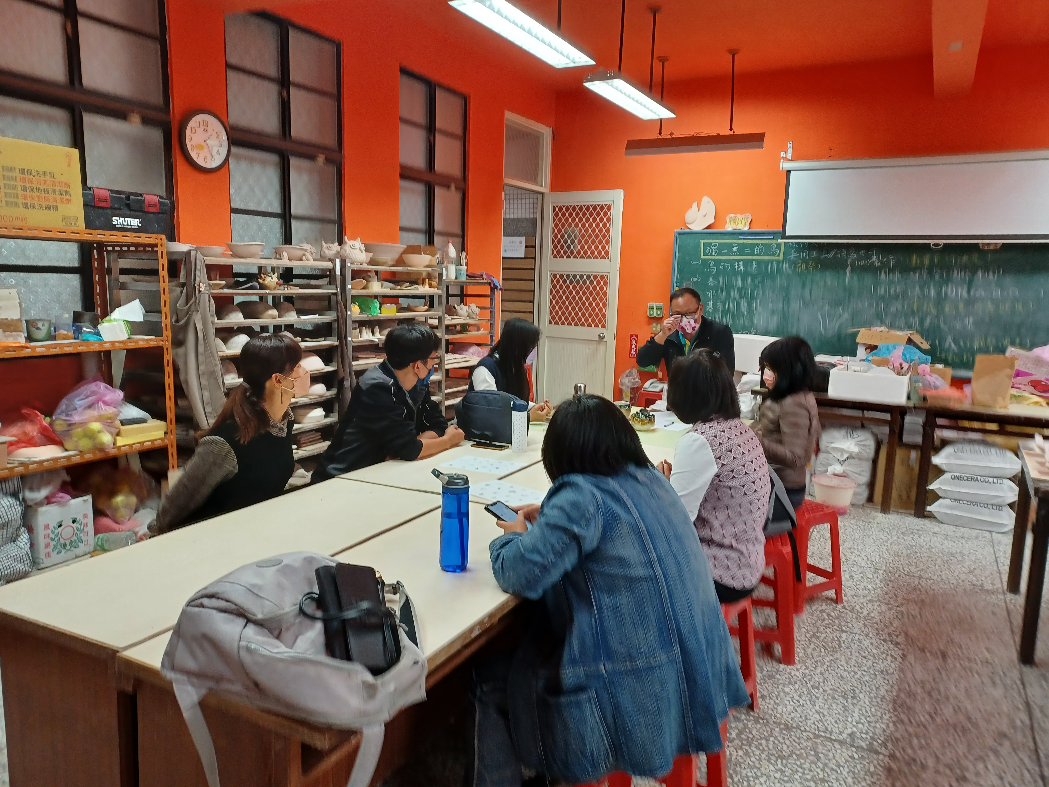 | 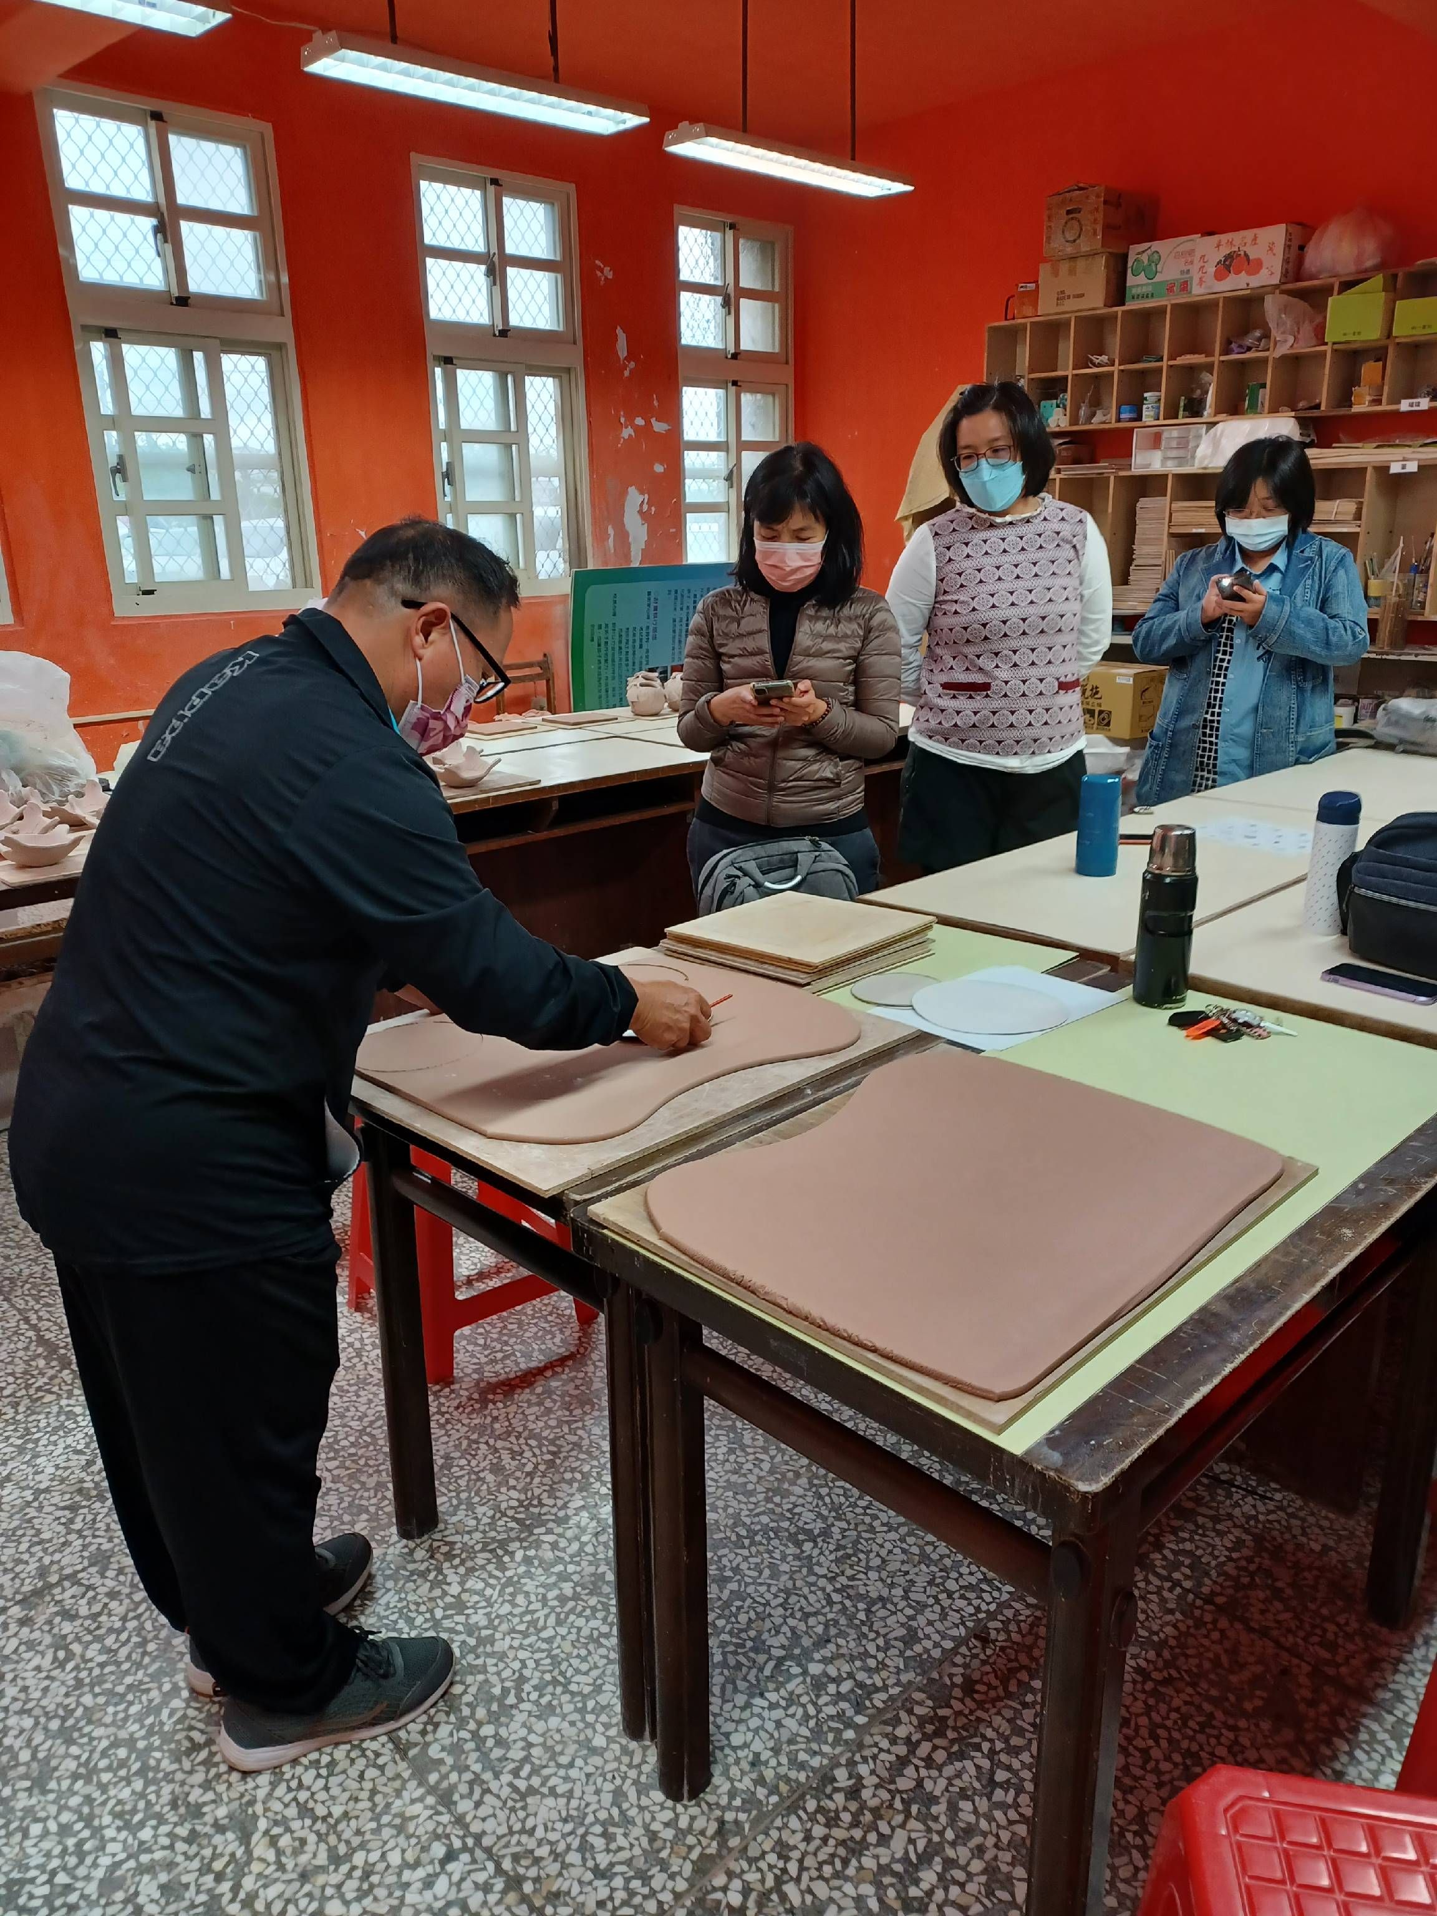
教育行~漁家樂：參與教師在講師引導下，思索海洋生態與資源應用。 | 教育行~漁家樂：講師指導陶板之切割
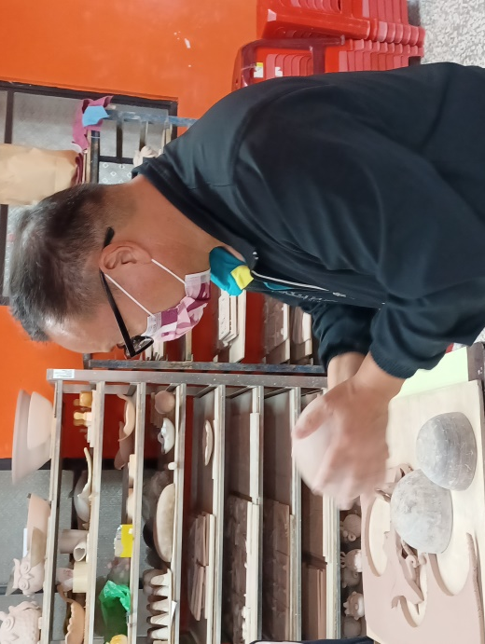 | 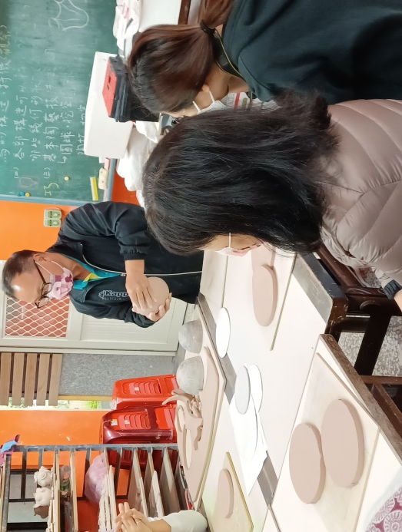
教育行~漁家樂：講師指導如何將兩個圓形陶片組合成一個立體圓形。 | 教育行~漁家樂：參與教師全身灌注凝聽講師說明。
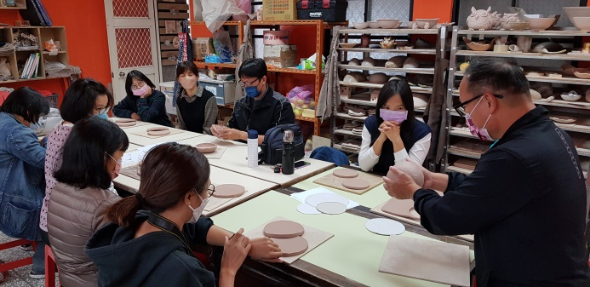 | 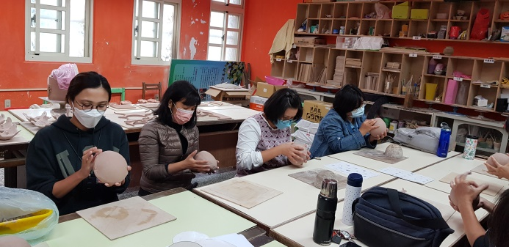
教育行~漁家樂：參與教師在講師說明下嘗試製作圓球。 | 教育行~漁家樂：參與教師在講師說明下嘗試製作圓球。
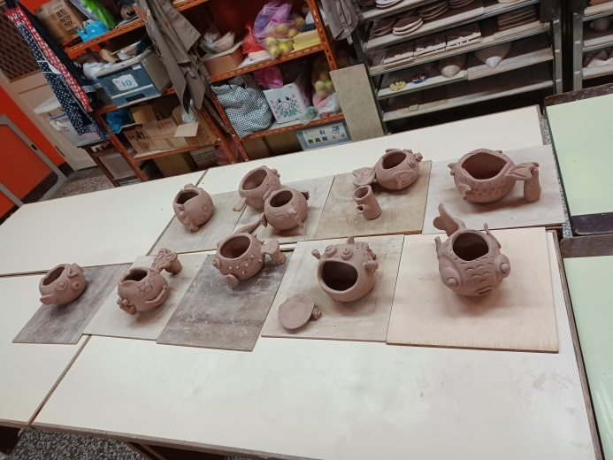 | 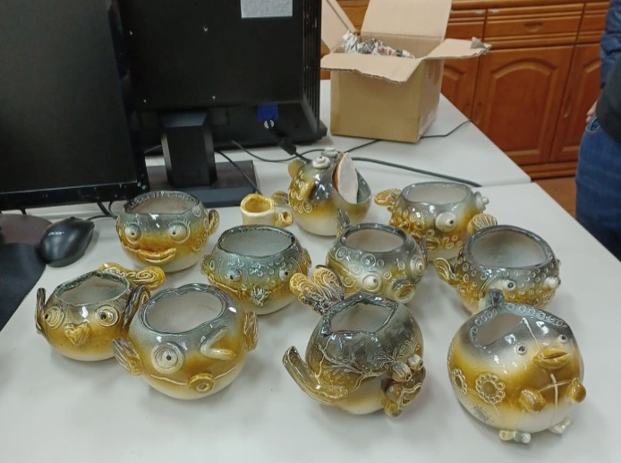
教育行~漁家樂：完成作品素坯~河豚造型杯子。 | 教育行~漁家樂：完成作品~河豚造型杯子。
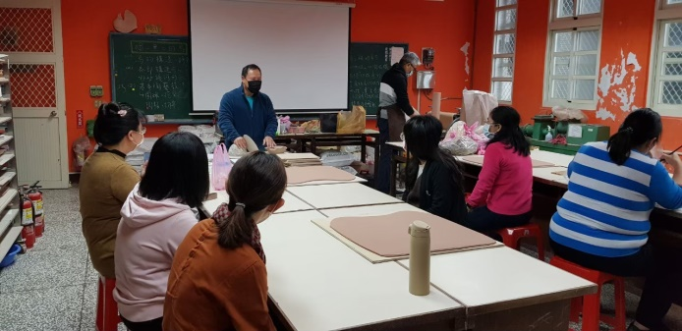 | 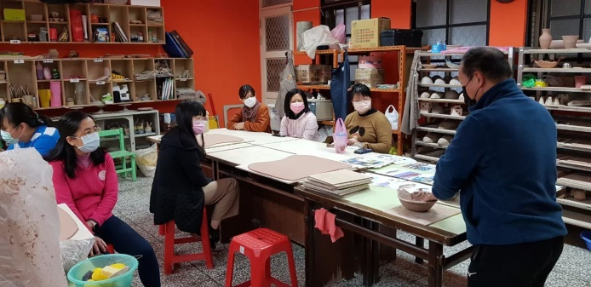
海之味~龜鄉情：講師介紹龜山島海洋生態 | 海之味~龜鄉情：講師介紹龜山島海洋生態
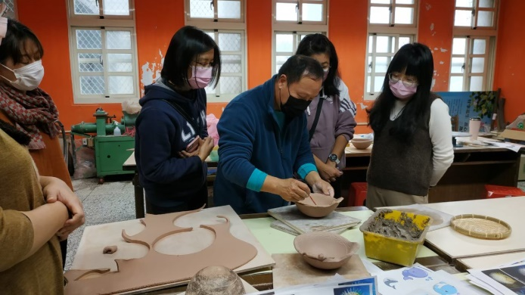 | 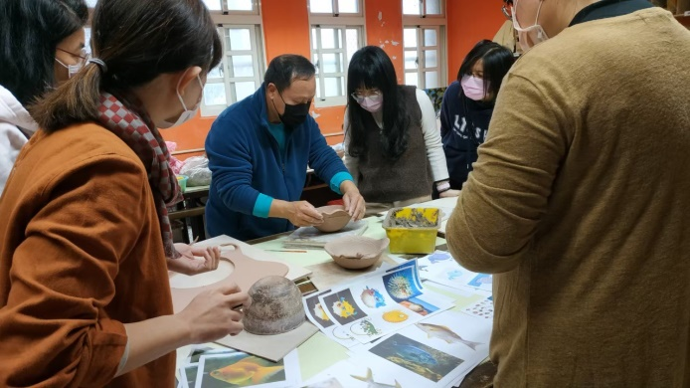
海之味~龜鄉情：講師示範如何將陶板塑形成盆狀。 | 海之味~龜鄉情：參與教師全神貫注觀看講師如何操作。
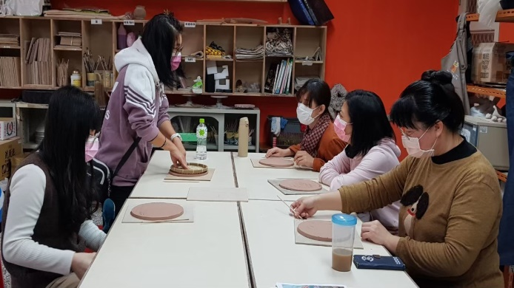 | 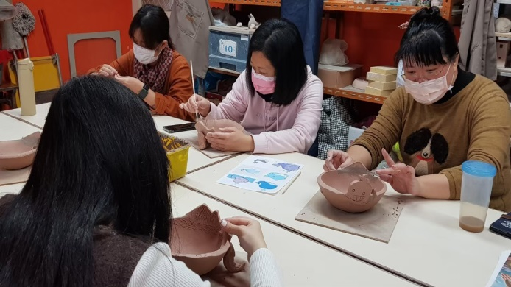
海之味~龜鄉情：參與教師先用竹籃將陶板壓出痕跡。 | 海之味~龜鄉情：參與教師專心製作自己的龜山島造型盆子。
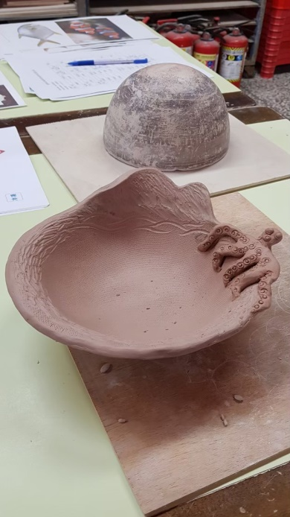 | 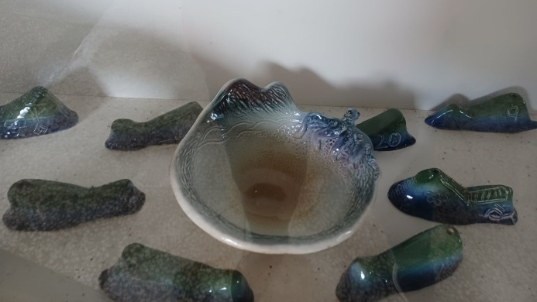
海之味~龜鄉情：完成作品素坯~龜山島造型盆子 | 海之味~龜鄉情：完成作品~龜山島造型盆子
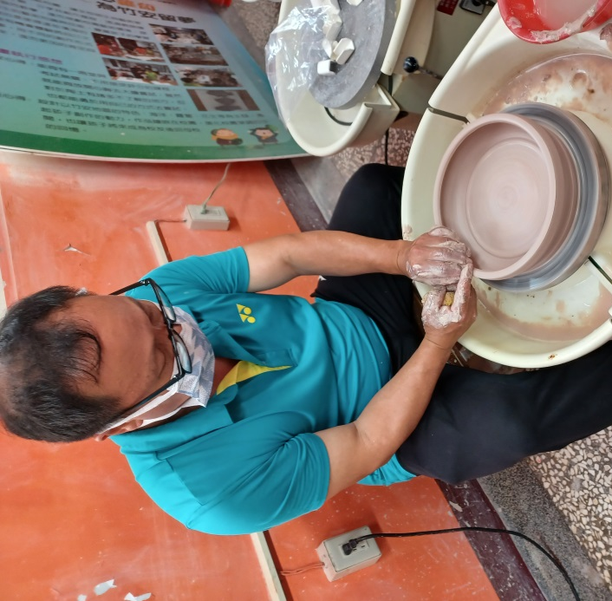 | 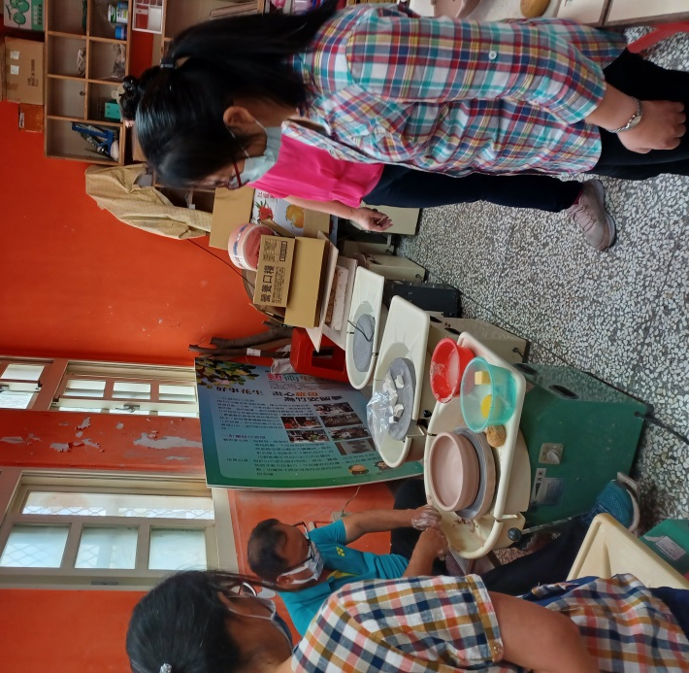
珍惜海洋~網開一面：  講師解說拉坯技巧。 | 珍惜海洋~網開一面：  參與教師專心聆聽與觀察如何拉坯。
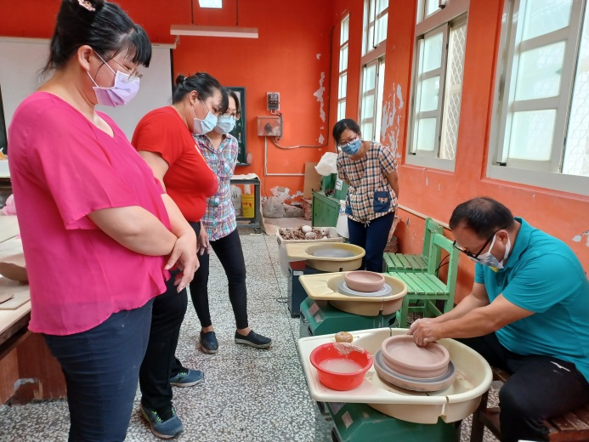 | 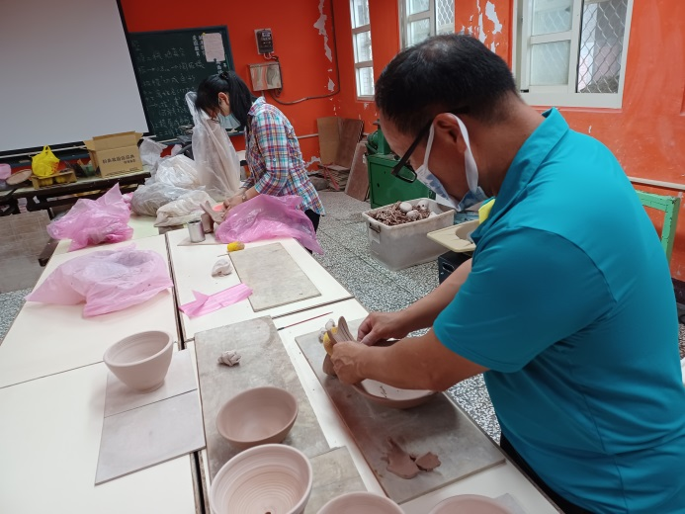
珍惜海洋~網開一面：  參與教師專心聆聽與觀察如何拉坯。 | 珍惜海洋~網開一面：  參與教師在講師指導下，將拉好的碗黏貼上魚鰭等陶片，製作成魚碗。
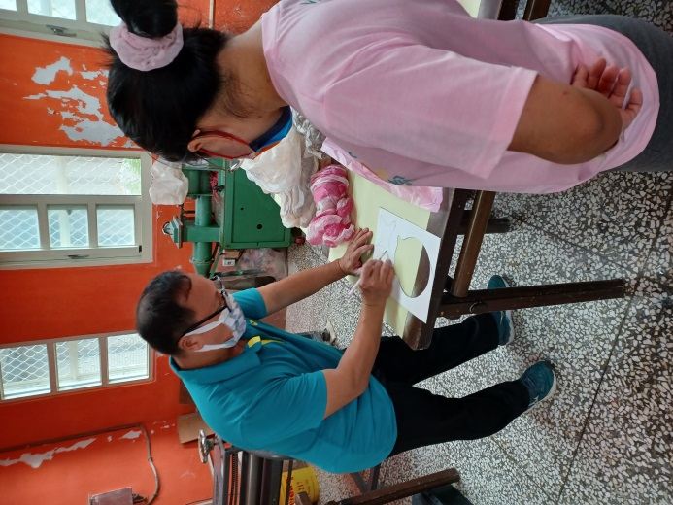 | 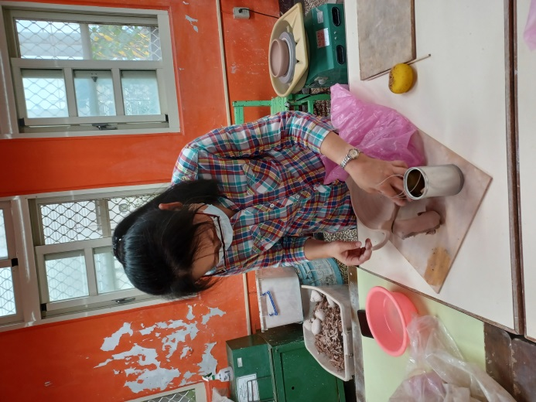
珍惜海洋~網開一面：  講師講解如何製作魚碗。 | 珍惜海洋~網開一面：  參與教師依講師說明的步驟進行製作。
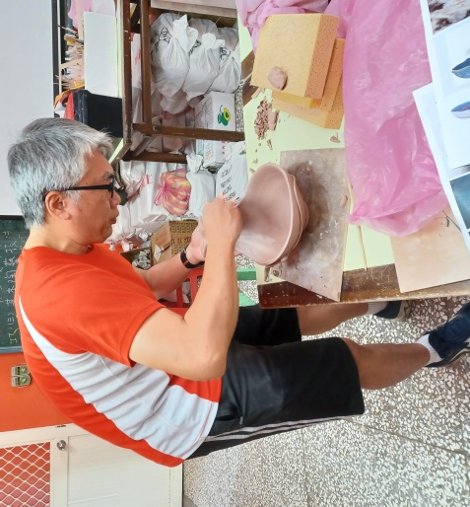 | 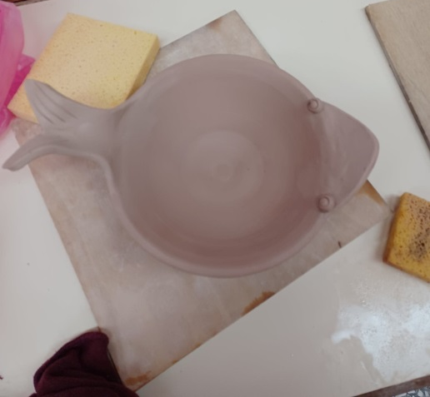
珍惜海洋~網開一面：  參與教師專心製作自己的魚碗 | 珍惜海洋~網開一面：  完成作品素坯~魚碗

